КЗО « Дніпропетровський навчально – реабілітаційний центр № 1» ДОР»

Тема: «День закоханих»
шоу – гра

для дітей старшого дошкільного віку

Муз. керівник
Істакова О.Є
Вчитель – логопед
Пітько О.С.

м. Дніпро 2022 р.

Мета:
Корекційно – освітня:розвивати лексико – граматичну сторону мови та вміння вести діалог;
вчити рухатись згідно характеру музиці;
Корекційно – розвиваюча: розвивати фонематичний слух, загальну та дрібну моторику,здатність
до імпровізацій, творчу фантазію, увагу,логічне мислення:
Корекційно – виховна:формувати бажання чітко та правильно говорити повними реченнями,
виховати самоконтроль та емоційно відгукуватись на музику;
Соціального розвитку: формувати навичкиініціативи,доброзичливості,самостійності,співпраці
та отримання задоволення від спільної діяльності,

Обладнання: стільці для учасників у чохлах, м’яке серце, половинки сердець різного кольору, сік по кількості учасників, серця на паличках, шифонові хусточки, солодкі сюрпризи.

Логопед. У наші серця знову завітало свято. Мабуть, найдивовижніше і найпрекрасніше свят. У наш час день святого Валентина – це свято усіх закоханих. Ви добре знаєте, що існує багато легенд щодо походження цього свята. В цей день прийнято висловлювати свої почуття любові і прихильності друзям, родичам, коханим. Ми сподіваємось, що наша шоу - гра підвищить усім настрій.

/до зали заходять діти парами і стають на і.п./
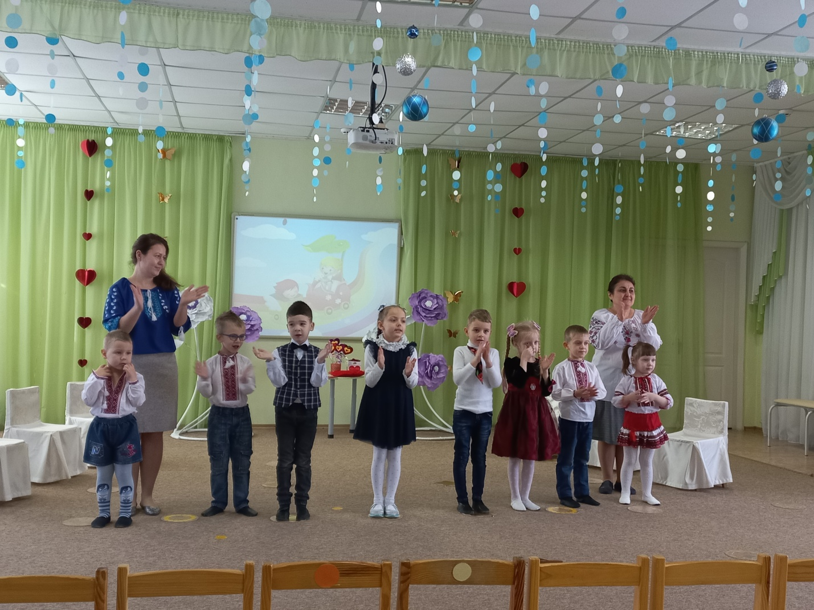
Логопед.Життя без дружби,
Життя без любові –
То небо без сонця,
То небо беззоре!
Логопед. Почнемо наше шоу з пісні про дружбу.

«Пісня про дружбу» муз. Б.Шаінського

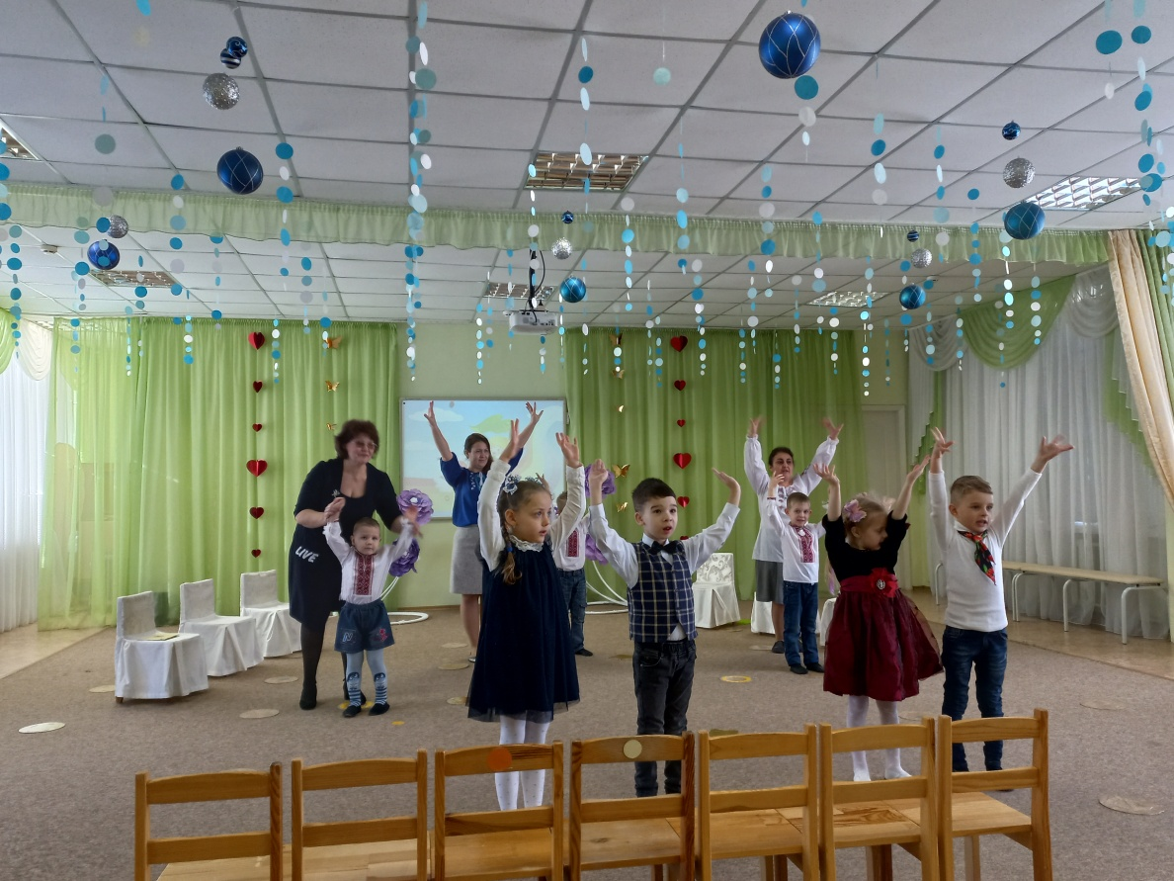

/ діти сідають на стільці/

Логопед: Запрошуємо наших учасників зайняти свої місця.
Зустрічаємонаших джентльменів. (оплески)

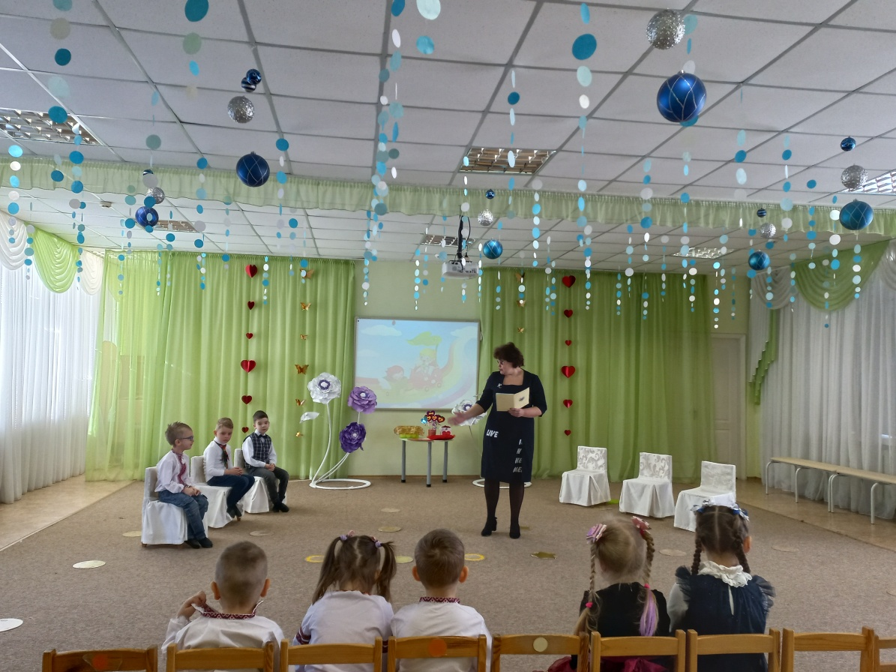

Чиханов Макар–захоплюється читанням книжок, якщо дівчата схочуть, то навчить і вас.

Гордієнко Корній – вважає, що дружити необхідно тільки з красивою дівчиною.

Закревський Ростислав – його серце вже зайнято, він давно оборав собі подружку.
Пообіцяв що коли підросте, обов’язково стане супергероєм, «Спайдерменом»

Вітаємо наших леді. (оплески)

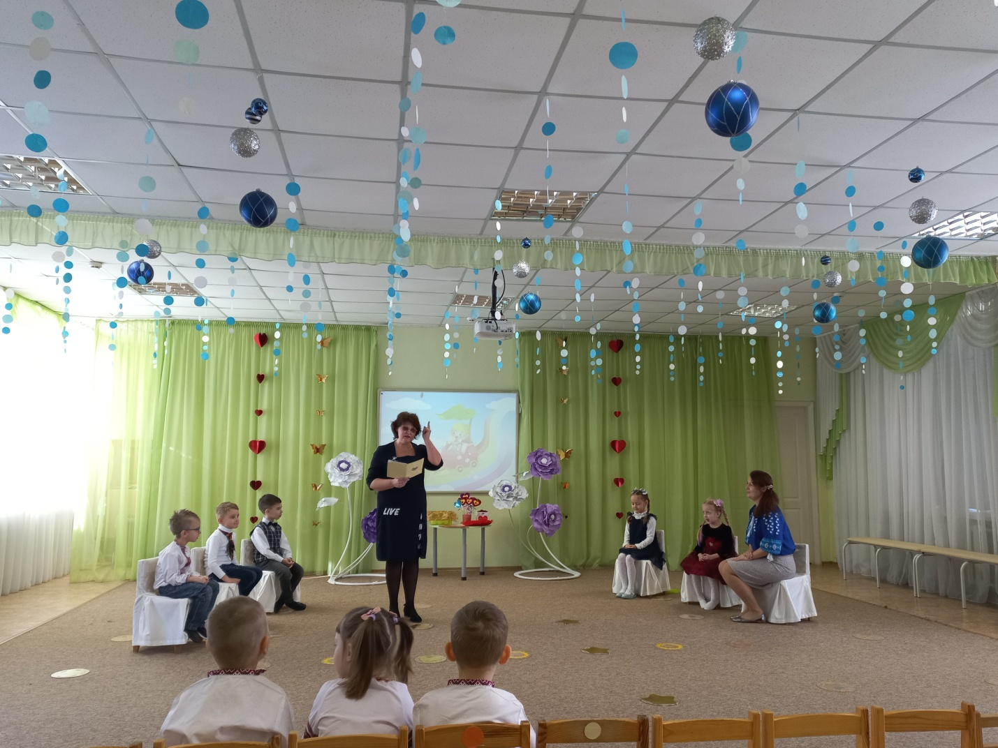

Селезньова Вікторія – вважає, що з хлопчиками можна дружити, якщо вони не драчуни і навіть довіряти свої таємниці, якщо вміють тримати язика за зубами. Мріє Вікторія відправитись у подорож на повітряній кулі.

Тичинська Аліна - точно знає якщо хлопчик грає з дівчинкою і вона йому подобається, то – це справжнє кохання.

Москленко Софія – впевнена, щоб подобатись усім, необхідно гарно вдягатись і бути гарненькою.

Логопед: почнемо близьке знайомство з парного танцю.
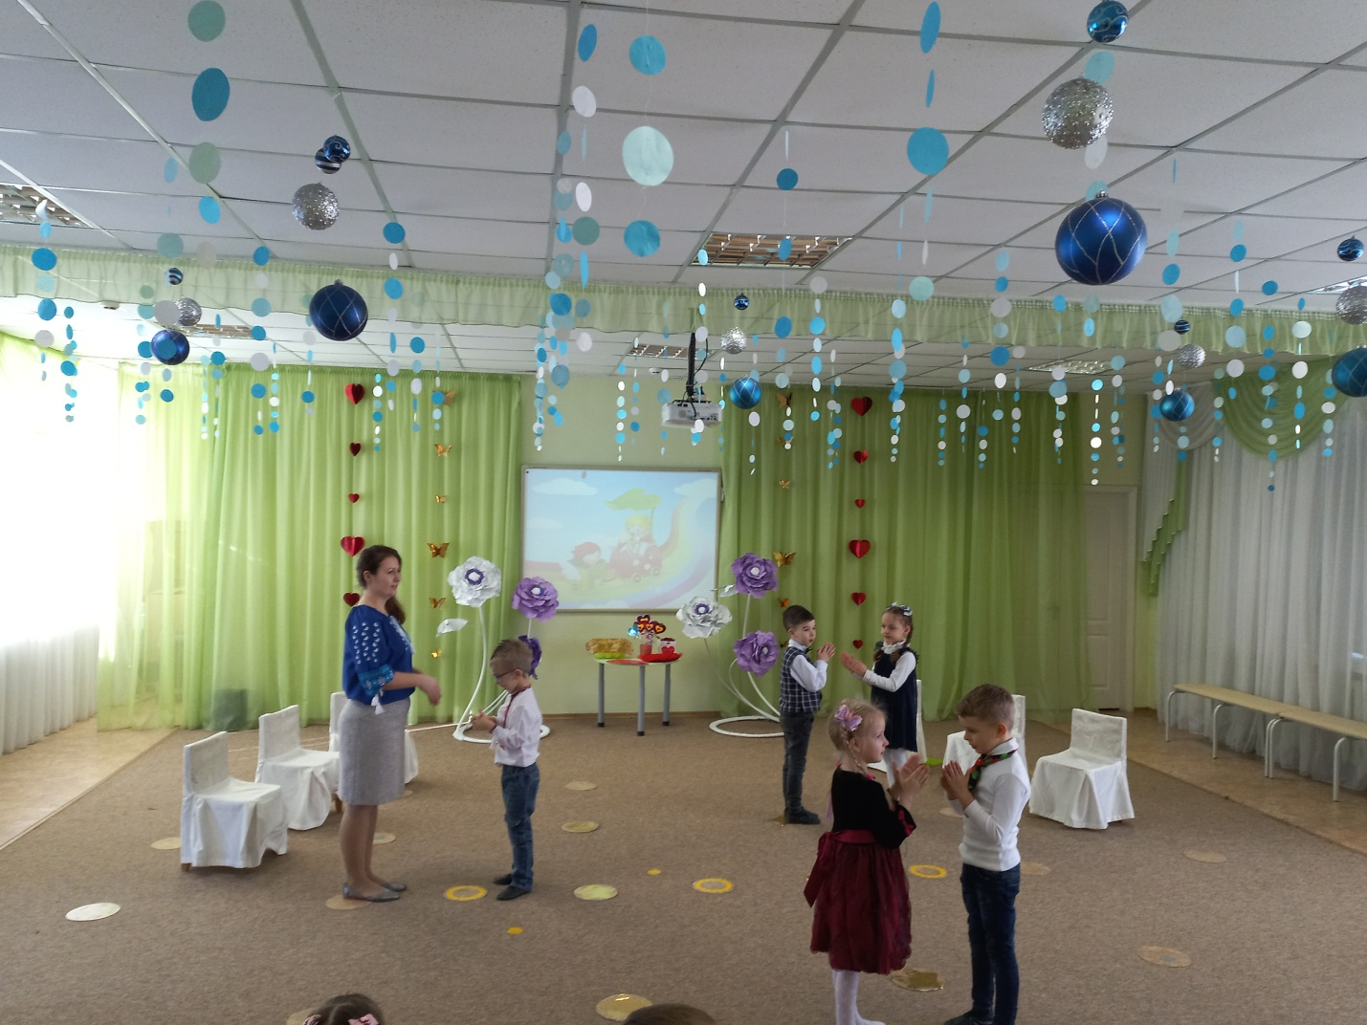

«Парний танок» (всі діти)

Логопед: для того, щоб леді і джентльмени краще взнали одне одного, пропоную відповісти на питання.

ПИТАННЯ до дівчат:
-Які хлопчики тобі подобаються?
- А ти зможеш дивлячись на хлопчика зрозуміти, який хороший, а який не дуже?
Аліна, хлопчик який тобі подобається пропонує товаришувати, але твоя мама проти. Твої дії:
а) все одно буду товаришувати;
б) послухаюсь маму і не буду товаришувати; або свій варіант…..
Віка, хлопчик пригостив тебе цукеркою, яка тобі не подобається. Як ти поступиш?
а) відмовлюсь від цукерки;
б) щоб не образити візьму і з’їм разом з ним; або свій варіант…..
Софія, до тебе на день народження прийшов хлопчик і подарував ляльку. Але в тебе є точно така. Що ти робитимеш?
а) подякуєш, але відмовишся від подарунка;
б) щоб не образити з радістю візьмеш ляльку; або свій варіант…..

Логопед:Дівчата так завзято відповідали, що у хлопчиків мабуть запалали серця. Пропоную встати в коло і передати один одному «Палке серце»
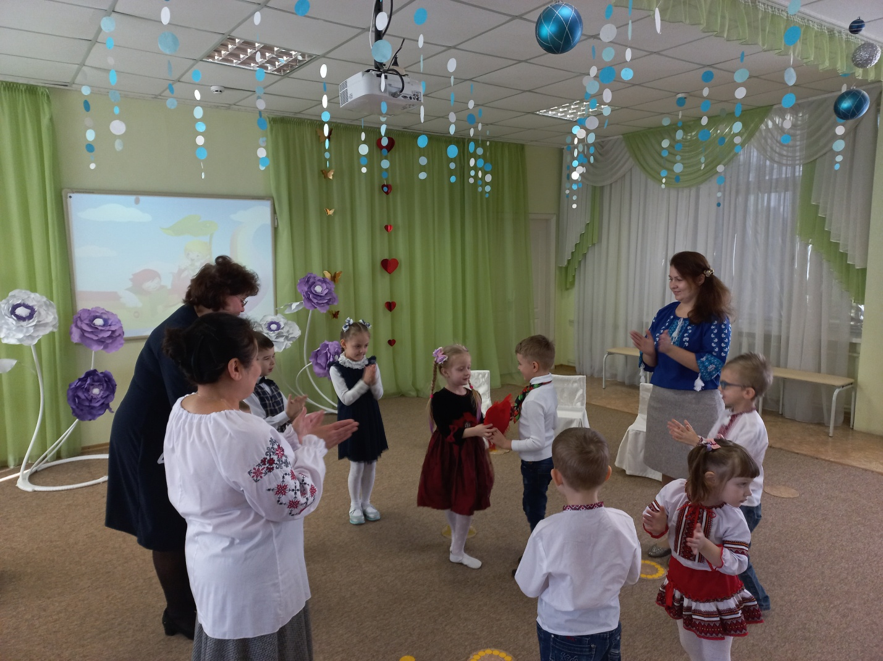

гра «Палке серце» (всі діти)

ПИТАННЯ до хлопчиків:
- Які дівчата тобі подобаються?
- А ти зможеш дивлячись на дівчинку зрозуміти, яка хороша, а яка не дуже?
Макар, тобі подобається дівчинка. На прогулянці вона підслизнулась і впала. Що ти робитимеш?
- а) зроблю вигляд, що не бачив як вона впала;
- б) допоможу піднятися; або свій варіант…..
Ростислав, тобі подобається дівчинка. Вихователь дала їй завдання і в неї не виходить. Як ти поступиш?
- а) нічого не буду робити, нехай сама думає;
- б) підкажу як виконати завдання; або свій варіант…..
Корній, тобі подобається дівчинка. Вона дивиться як ти їси смачне печиво, але не просить поділитись. Що ти робитимеш?
а) зроблю вигляд, що не бачиш що вона дивиться;
б) з радістю запропоную їй половинку; або свій варіант…..

гра«Давай дружити»
/сказати фразу «Давай дружити» так, коли:
1. ти дуже щасливий;
- ти – сумний;
- ти – старий дідусь;
- ти – маленький хлопчик, який тільки – що почав говорити;
- ти - дуже злий;
- ти – щось жуєш.

Логопед:Існує легенда, ніби при творінні
Серце у людей було єдиним.
Але Бог за злочини
Розділив його на половину
І тепер одна половинка шукає другу половину.
- Сьогодні ми з вами допоможемо з’єднатися роз’єднаним половинкам.

гра «Знайди пару» (всі діти)

Логопед:А зараз питання для усіх і для леді, і для джентльменів.

гра «Знатні кулінари»

Логопед:Уявіть, що ви товаришуєте вже давно. І ось друг(подруга) запропонував вам: (до дівчат)
- Приготувати суп із гречки. Який ти звариш суп? ….
- Приготувати суп із гороху. Який ти звариш суп? ….
- Приготувати суп риби. Який ти звариш суп? ….
(до хлопців)
- Приготувати пюре із картоплі. Яке вийде пюре? ….
- Приготувати котлети із м’яса. Які котлети? ….
- Приготувати рагу із овочів. Яке рагу? ….
Логопед: А зараз загадка для віх. Ви один одного вирішили пригостити соком. Ваш задача спробувати і відгадати, яким соком захотів тебе пригостити соком друг (подруга).

Логопед: Тепер, коли учасники краще дізналися один про одного, гадаю, можна створити пари. Зараз ми узнаємо хто кого обрав.
- Ви готові зробити свій вибір?
(діти роблять свій вибір під муз супровід)

Логопед: Кожна закохана пара хоча б раз у своєму житті виконувала найромантичніший танок.
Як люди зустрічаються, так ось і сьогодні свято Стрітення. Коли зима зустрічається з весною. Ми нашу гру закінчимо романтичним танком «Стрітення»

Танок «Стрітення»

Логопед: Ось і закінчилась наша гра. І на згадку про сьогоднішній день я хочу подарувати учасниками солодкі, смачні, яскраві серця.

